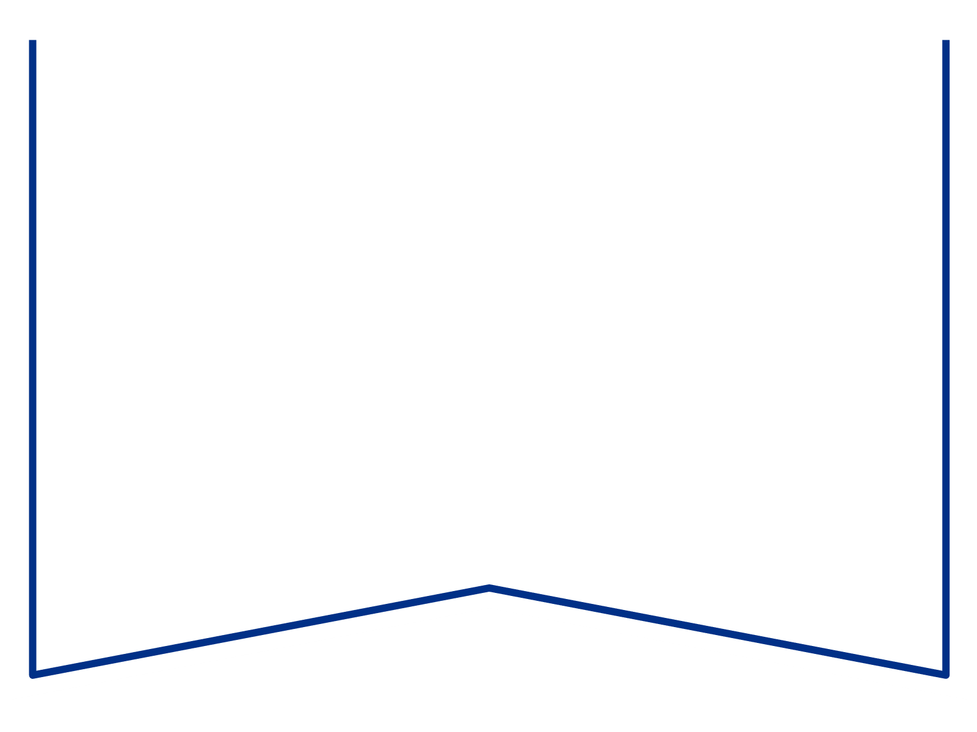

|  |  |  |  |  |
| --- | --- | --- | --- | --- |
| Teie |  | a nr |  |  |
| Meie | 28.05.2025 | a nr | 2-24-7936 |  |

**Maksejõuetuse teenistus**

e-post: [info@konkurentsiamet.ee](mailto:info@konkurentsiamet.ee)

**Ettepanek esitada avaldus pankrotimenetluse läbiviimiseks avaliku uurimisena**

Tartu Maakohtu menetluses tsiviilasjas nr 2-24-7936 on Alatfar OÜ (registrikood 12185080) (võlgnik) avaldus pankroti väljakulutamiseks.

Ajutine haldur Tiia Kalaus (ajutine haldur) esitas kohtule aruande, mille kohaselt on võlgnik püsivalt maksejõuetu. Aruande kohaselt kuulus võlgnikule seitse kinnisasja, mis on võõrandatud. Praegu on võlgniku nimel haagis Palmse Trailer (2015), reg. märk 7328TE, kuid see ei ole võlgniku kinnitusel säilinud, sattus avariisse; kaubik CITROEN Berlingo (2013), reg. märk 434BJR, mis on võlgniku kinnitusel müüdud varuosadeks; haagis RESPO 750M302L150, madel (2019), reg.märk 564YLK, mis on võlgniku kinnitusel Assamallas juhatuse liikme valduses, tehniline ülevaatus lõppes 30. novembril 2023 (portaaliauto24.ee analoogne sõiduk puudub, ajutine haldur pakub sõiduki hinnaks kuni 500 eurot); ratastraktori haagis STRAUTMANN Super Vitesse 2H (2005), mis on olemas, kuid ei ole kasutatav ning väärtust ei oma. Võlgnikule kuuluvad ka erinevad vallasasjad, kui need on väheväärtuslikud või isegi väärtusetud. Kuigi kommertspant MES-i kasuks on registrisse kantud, siis puuduvad igasugused andmed, et kohtutäitur MES-i avalduse alusel oleks püüdnud vallasvara võõrandada või seda isegi arestinud. Kohtutäitur selgitas, et MES ei esitanud selles osas mingit avaldust ning puudus igasugune huvi kommertspandi arvel oma nõuet rahuldada. Võlgniku kontol on raha 9 eurot 14 senti. Pangakontol on võlgnik lõpetanud arveldamise 2022. a kevadel. Pärast maikuud igasugused tehingud kontol puuduvad. Ajutise halduri hinnangul ei saa välistada, et võlgnik on kontolt teinud makseid otseselt ettevõttega mitteseotud makseteks.

MES-il on kommertspandiga tagatud nõue 358 440 eurot 94 senti. Pandiga tagamata nõudeid on 78 190 eurot 71 senti. Seega on kohustusi kokku vähemalt 436 631 eurot 65 senti.

Esitatud andmete kohaselt ja võlgniku kinnitusel lõppes võlgniku majandustegevus juba 2022. a-l. Võlgnikul puudub võlgnikul likviidne vara, mille arvel oleks võimalik majandustegevuse jätkamine. Võlgniku kohustused ületavad vara, mistõttu on välja kujunenud alaline maksejõuetus. Võlgnik muutus maksejõuetuks 2021. a lõpuks. Maksejõuetuse põhjuseks oli ennekõike käibevahendite puudus jooksvate arvete tasumiseks, kuid ka mittetõene info ostetava vara kohta; tegevusetus ostetud vara tehingu tagasipööramiseks või kahjunõude esitamiseks (juhatuse liige selgitas, et puudusid rahalised vahendid kvaliteetse õigusabi teenuse jaoks); ebapiisav tulu ja likviidse vara puudus jooksvate kulude tasumiseks ja kahju katmiseks (sh suured laenu- ja liisingumaksed); juhatuse liikme vähesed teadmised ja oskused võlgniku tegevusvaldkonnas ning üldse ettevõtluses.

Ajutise halduri hinnangul pole võimalik praegu konkreetselt esitada ühtegi tagasivõitmise hagi seoses vara müügiga. Juhatuse liige on jätnud täitamata eelkõige järgmised kohustused: korraliku raamatupidamise tegemata jätmine alates 2021; pankrotiavalduse õigeaegne esitamine. Kokkuvõttes ei saa ajutine haldur väita, et pankrotiavalduse õigeaegne esitamine oleks taganud suurema hulga võlausaldajate nõuete rahuldamise, kuid oleks toimunud võlausaldajate võrdne kohtlemine, mida juhatuse liige järginud ei ole.

Võlgnikul pankrotimenetluse kulude katteks piisava vara puudumise tõttu määras kohus menetluse raugemise vältimiseks pankrotimenetluse kulude katteks kohtu deposiiti makstava summa suuruseks 4000 eurot. Ükski isik ei ole deposiiti maksnud. Seega on tekkinud pankrotiseaduse (PankrS) § 29 lg-s 1 sätestatud raugemise olukord. PankrS § 30 lg 5 kohaselt kui sama sätte lõikes 1 nimetatud deposiiti ei maksta, teeb kohus juriidilisest isikust võlgniku puhul maksejõuetuse teenistusele ettepaneku esitada avaldus pankrotimenetluse läbiviimiseks avaliku uurimisena ja annab avalduse esitamiseks mõistliku tähtaja.

**Eelnevat arvestades teeb kohus maksejõuetuse teenistusele ettepaneku esitada avaldus pankrotimenetluse läbiviimiseks avaliku uurimise kohta hiljemalt 26. juuniks 2025.**

Lugupidamisega

(allkirjastatud digitaalselt)

Mari Schihalejev-Parrest

kohtunik